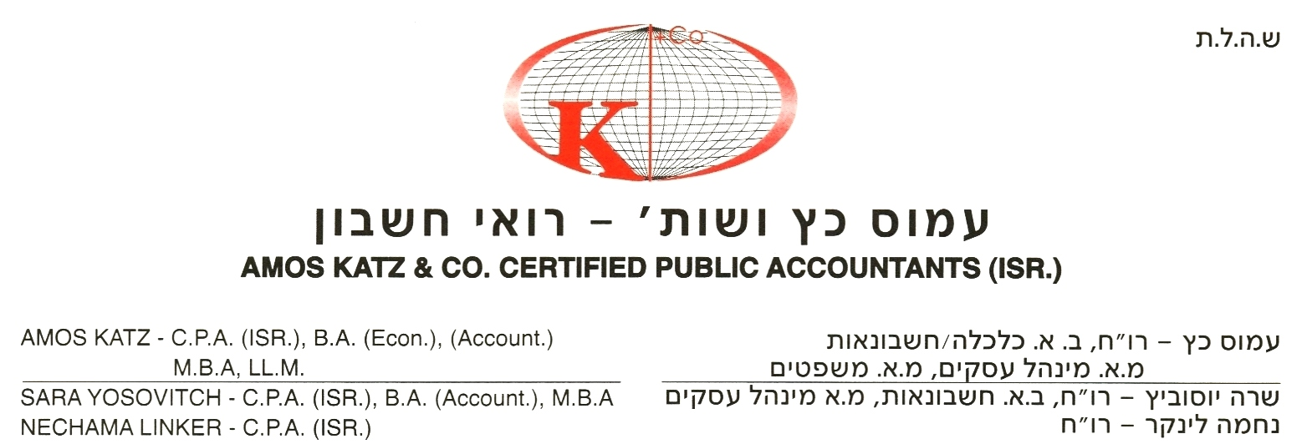

הנדון: מס התשומות בגין הוצאות משפט שהוצאו במסגרת הליך פלילי יותר בניכוי

בפרשת ירון כהן פיננסים בע"מ (ע"ש 1012-10) נדון עניינה של חברה אשר נגדה ונגד מנהלה הוגש כתב אישום, במסגרתו הואשמו השניים במשותף בעבירות בתחום הלבנת ההון. כתב האישום אף כלל אישומים נוספים כנגד מנהל החברה לבדו. בהסדר טעון עם רשויות התביעה הורשעו החברה ומנהלה בשורה של עבירות.

החברה טענה כי הוצאות הייצוג במשפט הפלילי הוצאו בתהליך ייצור הכנסתה ולכן ניתן לקזז את מלוא מס התשומות בגינן. מנהל מע"מ דחה את עמדת החברה מאחר ולעמדתו התרת קיזוז מס התשומות בגין הוצאות משפט בהליך פלילי למי שהורשע במסגרתו נוגדת את תקנת הציבור. כמו כן, הוצאות המשפט הינן הוצאות פרטיות שכן הוצאו בעיקר לצורך הגנה על האינטרסים של מנהל החברה.

בית המשפט קבע כי מס התשומות יותר בניכוי רק בגין הוצאות אשר עומדות בשלושה קריטריונים מצטברים: הראשון – הוצאות שהוצאו עבור ייצוג החברה, וכן הוצאות שהוצאו עבור ייצוג מנהלה אשר ניתן לייחס לחברה עצמה; השני – הוצאות ששימשו לשם קידום מפעלה של החברה או במהלך העסקים הרגיל שלה; השלישי – הוצאות שניתנות לניכוי על פי תקנות הציבור.

ביחס לקריטריון הראשון ציין בית המשפט כי כל אימת שהפעולה בגינן מואשם המנהל נעשו במהלך עסקי החברה, למען שמירת נכסיה או לטובת האינטרסים שלה, הרי שיש להתיר לחברה לנכות את מס התשומות בגין הוצאות המשפט לייצוג המנהל. בהקשר זה נקבע כי מבחן עזר יעיל, אם כי לא הכרחי, הוא האם, ביחס לאישום מסוים, כתב האישום הוגש כנגד החברה במקביל להגשת כתב אישום כנגד מנהלה.

לגבי הקריטריון השלישי קבע בית המשפט כי כאשר מדובר בתשלומים חוקיים שהולדתם בפעילות בלתי חוקית, יש להבחין בין הוצאות עונשיות לבין הוצאות משפט בהליך פלילי. הטעמים לאי התרתן בניכוי של הוצאות עונשיות (כגון: קנס עונשיים) הוא סיכול מטרות הענישה וש"לא יהא חוטא נשכר". ואולם, טעמים אלו אינם מתקיימים ביחס להוצאות משפט בהליך פלילי, שכן בית המשפט הוא הקובע במסגרת אותו הליך האם יוטלו סנקציות על הנאשם או לאו. יתרה מזו, הוצאות לייצוג נאשם בהליך פלילי מקדמות מדיניות בעלת חשיבות ציבורית והיא הזכות לייצוגו בהליך שכזה.

נוכח זאת, נקבע כי התרה בניכוי של הוצאות ייצוג בהליך פלילי, וזאת ללא תלות בשאלת הרשעתו של הנישום בהליך זה, סוג העבירה בה הוא נאשם או היסוד הנפשי שלו, אינה סותרת את תקנת הציבור.
לפיכך קבע בית המשפט כי יש להתיר לחברה את ניכוי מס התשומות בגין הוצאות המשפט שהוצאו עבורה, לרבות אלו שהוצאו עבור מנהלה ויוחסו לה, ואשר שימשו לצורך עסקיה.

אמנם פסק הדין עוסק באפשרות לקזז את מס התשומות בגין הוצאות משפט בהליך פלילי, אך נראה כי מסקנותיו תקפות גם ביחס לניכוי אותן הוצאות גם לעניין מס הכנסה.
בכבוד רב,

עמוס כץ ושות'
רואי חשבון

